附件：
不锈钢拜祭台参数要求及样图
- 定制不锈钢拜祭台（可拆卸）
二、参数：
1、规格：1200mm长×800mm宽×600mm高(可拆卸)
2、材料种类、规格：定制304#不锈钢
3、防护材料种类：面板2.0mm厚包边到底
4、五金种类、规格：四脚为2.0mm厚，DN50不锈钢管，面板可与脚分离，脚部有加固连接管DN50，底部有胶垫。

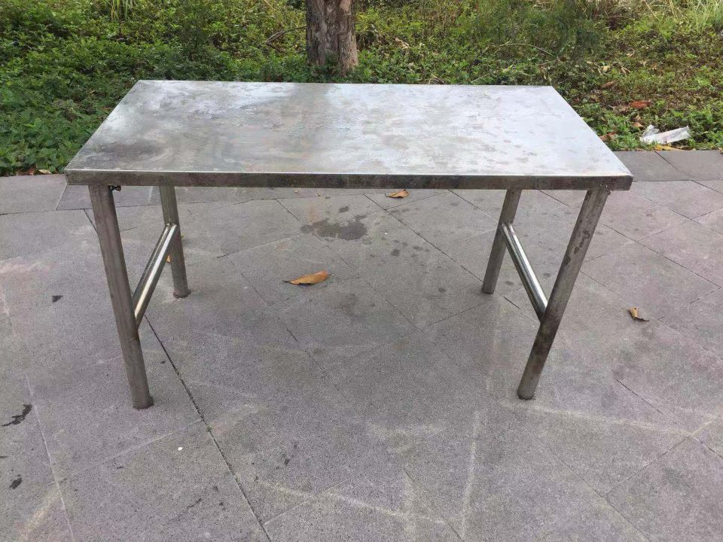

（此样图仅供参考，具体样式以使用部门要求为准）

